https://doi.org/10.23913/ride.v16i31.2756
Artículos científicos
Herramientas digitales educativas en México durante la pandemia: patrones regionales de adopción mediante el análisis de tendencias de búsqueda
Educational Digital Tools in Mexico During the Pandemic: Regional Adoption Patterns Through Search Trend Analysis
Ferramentas digitais educacionais no México durante a pandemia: padrões regionais de adoção por meio da análise de tendências de busca
Daniel Alejandro González Bandala
Universidad Autónoma de Tamaulipas, México
dangonzalez@uat.edu.mx
https://orcid.org/0000-0001-9400-2426
Francisco Isaí Morales Sáenz
Universidad Autónoma de Tamaulipas, México
fmsaenz@uat.edu.mx
https://orcid.org/0000-0001-9740-149X
Leonardo Reyes Ayala
Universidad Autónoma de Tamaulipas, México
lreyes@uat.edu.mx
https://orcid.org/0000-0003-0731-3280

Resumen
La pandemia por COVID-19 forzó al sector educativo a migrar de la modalidad presencial a la virtual, generando desafíos sin precedentes para las instituciones educativas. El objetivo de la investigación es analizar los patrones de adopción de las herramientas digitales educativas más utilizadas en México durante la pandemia (junio 2019–junio 2021), mediante el análisis de tendencias de búsquedas normalizadas en Google Trends por estados, examinando las búsquedas de sistemas de gestión de aprendizaje (LMS), plataformas de videoconferencia y de formación en línea. Los resultados, en porcentajes relativos al interés de búsqueda dentro del marco temporal, muestran que Edmodo fue la herramienta de gestión de aprendizaje más buscada, liderando en 15 estados llegando a porcentajes de 49% en Morelos y Michoacán. En plataformas de videoconferencia, Zoom dominó en todos los estados con porcentajes entre 40%–75%, destacando Hidalgo (75%). Para formación en línea, Khan Academy fue predominante con un pico máximo de 72% en Tamaulipas. El estudio reveló tres patrones principales: predominio de herramientas gratuitas, concentración regional de plataformas comerciales, y sincronización temporal con eventos pandémicos, lo que evidencia una transformación estructural hacia la digitalización educativa con características regionales distintivas.
Palabras clave: plataformas educativas digitales, tecnologías educativas, aprendizaje en línea, Google Trends, LMS, COVID-19.

Abstract
The COVID-19 pandemic forced the education sector to migrate from in-person to virtual modalities generating unprecedented challenges for educational institutions. The objective of this research is to analyze the adoption patterns and popularity the most widely used in Mexico during the pandemic (june 2019–june 2021), through the analysis of normalized search trends in Google Trends by states, examining searches about learning management systems (LMS), videoconferencing platforms, and online learning platforms. The results, in percentages relative to search interest within the category and time frame, showed that Edmodo was the most searched learning management platform, leading in 15 states with percentages up to 49% in Morelos and Michoacán. In videoconferencing platforms, Zoom dominated in all states with percentages between 40%–75%, with Hidalgo standing out (75%). For online training, Khan Academy was predominant with up to 72% in Tamaulipas. The study revealed three main patterns: predominance of free tools, regional concentration of commercial platforms, and temporal synchronization with pandemic events, evidencing a structural transformation toward educational digitalization with distinctive regional characteristics.
Keywords: digital educational platforms, educational technologies, online learning, Google Trends, LMS, COVID-19.

Resumo
A pandemia de COVID-19 forçou o setor educacional a migrar do ensino presencial para o virtual, gerando desafios sem precedentes para as instituições de ensino. O objetivo desta pesquisa é analisar os padrões de adoção das ferramentas digitais educacionais mais utilizadas no México durante a pandemia (junho de 2019 a junho de 2021), por meio da análise das tendências de busca normalizadas no Google Trends por estado, examinando as buscas por sistemas de gestão de aprendizagem (LMS), plataformas de videoconferência e treinamentos online. Os resultados, expressos em porcentagens relativas ao interesse de busca no período analisado, mostram que o Edmodo foi a ferramenta de gestão de aprendizagem mais buscada, liderando em 15 estados e atingindo percentuais de 49% em Morelos e Michoacán. Entre as plataformas de videoconferência, o Zoom dominou em todos os estados, com percentuais entre 40% e 75%, destacando-se Hidalgo com 75%. Para treinamentos online, a Khan Academy foi predominante, atingindo um pico de 72% em Tamaulipas. O estudo revelou três padrões principais: predominância de ferramentas gratuitas, concentração regional de plataformas comerciais e sincronização temporal com eventos da pandemia, demonstrando uma transformação estrutural rumo à digitalização da educação com características regionais distintas.
Palavras-chave: plataformas digitais de educação, tecnologias educacionais, aprendizagem online, Google Trends, LMS, COVID-19.
Fecha Recepción: Marzo 2025 Fecha Aceptación: Diciembre 2025

Introducción
La pandemia de COVID-19, causada por el virus SARS-CoV-2, emergió como un acontecimiento disruptivo global que transformó radicalmente la vida cotidiana a nivel global (Ratten & Jones, 2021). Esta crisis sanitaria no solo impactó el sector salud, sino que también generó profundas disrupciones en los ámbitos económico y social de las naciones (Wang et al., 2020; Jallow et al., 2020). La magnitud de estos cambios convirtió al COVID-19 en uno de los mayores desafíos globales de la historia reciente (Brammer & Clark, 2020).
Las medidas de confinamiento implementadas por los gobiernos para contener la propagación del virus tuvieron repercusiones particularmente significativas en el sector educativo, afectando a millones de estudiantes en todo el mundo (Pham et al., 2021; Treve, 2021; Adelakun, 2020). Las Instituciones de Educación Superior (IES) enfrentaron el doble reto de mantener la continuidad académica mientras salvaguardaban la salud de estudiantes y personal académico (Welch, 2022; Butnaru et al., 2021).
En respuesta a esta crisis, las instituciones educativas implementaron una transformación digital, migrando rápidamente de la modalidad presencial a la virtual mediante el uso intensivo de tecnologías de la información (TI) (Arriaza Westendorff et al., 2021; Dawadi et al., 2020). Esta transición afectó a toda la comunidad educativa, incluyendo estudiantes, docentes, directivos y padres de familia, quienes tuvieron que adaptarse a nuevas formas en el proceso de enseñanza-aprendizaje (Iivari et al., 2020).
En este contexto, surgió la necesidad de identificar y evaluar las herramientas más utilizadas para la educación en línea, considerando que esta modalidad debe integrarse como un componente fundamental del sistema educativo contemporáneo (Masalimova et al., 2022; Erkut, 2020). Por lo tanto, esta investigación se propone analizar las herramientas digitales educativas más populares en México durante la pandemia, mediante el análisis de series temporales de interés relativo entre junio 2019 y junio 2021 por entidad federativa, esto se logró recopilando las tendencias de búsqueda en la plataforma de Google Trends, con el fin de comprender los patrones de adopción tecnológica en el contexto educativo mexicano.
Para ello, el estudio se estructura en cuatro secciones principales: primero, una contextualización de la crisis del COVID-19 y su impacto en la educación; segundo, un análisis de los sistemas de gestión de aprendizaje (LMS), las plataformas de videoconferencia y las plataformas educativas en línea; tercero, un análisis cuantitativo basado en Google Trends (junio 2019–junio 2021) que examina 15 herramientas digitales específicas divididas en tres grupos: LMS, plataformas de videoconferencia y de formación en línea. Estas fueron seleccionadas por su relevancia internacional en educación y analizadas mediante patrones temporales y distribución geográfica por los 32 estados de México y finalmente, la presentación de hallazgos y conclusiones, incluyendo recomendaciones para fortalecer las prácticas educativas en esta nueva normalidad.

Revisión de literatura
La educación en el contexto del COVID-19
A nivel mundial, el brote del SARS-CoV-2 tuvo un impacto y una serie de desafíos en todos los frentes sociales posibles, el aislamiento social forzado como resultado de las medidas implementadas por los gobiernos para combatirlo, ha impactado dentro de todos los ámbitos de la sociedad tales como la salud, la economía y la política, pero sobre todo, dentro del ámbito académico (Hoofman y Secord, 2021), generando una serie de retos importante en la búsqueda de soluciones para hacer frente a esta situación (Abushammala et al., 2021).
Esto, propició que la mayoría de las instituciones educativas, pasaran de un modelo de enseñanza tradicional hacia uno completamente en línea (Treve, 2021), haciendo una difusión constante de tecnologías digitales emergentes buscando al aceleramiento y expansión de la enseñanza en línea en todos los niveles educativos, que involucra tanto a directivos, maestros, estudiantes y otras partes interesadas. Lo anterior, creó una serie de retos importantes dentro del sector educativo como consecuencia de las medidas del distanciamiento social (Alakrash & Razak, 2022), tales como los desafíos tecnológicos y la falta de conocimiento para la utilización de las plataformas digitales (Masalimova et al., 2022), exponiendo tanto a los docentes como a los estudiantes al aprendizaje colaborativo, de habilidades técnicas, conductuales y cognitivas (Díaz & Walsh, 2021), esto, propició la estimulación creativa e innovadora dentro de los enfoques pedológicos con el propósito de mejorar el rendimiento de los participantes, buscando brindar una experiencia de alto nivel en la modalidad a distancia (Dovi et al., 2021).
Por lo tanto, la contingencia sanitaria ha tenido un impacto en el sector educativo a nivel mundial, por lo que las consecuencias del suceso propiciaron en los encargados de las instituciones educativa la búsqueda de nuevas prácticas de enseñanza, que encontraron dentro de las plataformas digitales (Arday, 2022). Esto, propició que los docentes estuvieran en capacitación constante sobre el uso de herramientas tecnológicas que facilitaran la transferencia de conocimiento y permitieran alcanzar un mejor rendimiento en el proceso enseñanza-aprendizaje en el estudiante (Essa et al., 2020), para hacer frente a las necesidades y el aprovechamiento de las áreas de oportunidad para la adaptación dentro del sector educativo, permitiéndoles reunirse sin restricciones físicas ni de huso horario (Bellini et al., 2021).
Dentro de la investigación que se ha realizado sobre el fenómeno de estudio, apunta hacia el estudio y aplicación de nuevos métodos pedagógicos (Correl-Almuzara et al., 2021), tales como el desarrollo de estrategias enfocadas así el uso y aprovechamiento de los distintos sistemas informáticos para la enseñanza con los distintos actores involucrados (Sobral et al., 2021), y en el que algunos estudios han sugerido la creación de planes educativos enfocados hacia el desarrollo de procedimientos a seguir ante un tipo de contingencia como la ocasionada por el SARS-CoV-2 (Cuaton, 2020).
En respuesta a estos desafíos, las tecnologías de la información han emergido como una herramienta fundamental que ha permitido la continuidad del proceso educativo, facilitando la transición desde un sistema presencial hacia un entorno virtual de aprendizaje. Esta transformación ha propiciado la adopción de diversas soluciones tecnológicas (Arriaza Westendorff et al., 2021; Dawadi et al., 2020), destacando tres categorías principales: los Sistemas de gestión de aprendizaje, las plataformas de comunicación en tiempo real, y las plataformas de educación en línea, las cuales han sido cruciales para mantener la calidad educativa durante la contingencia sanitaria.

Plataformas Web de Educación
Sistemas de Gestión de Aprendizaje
Los avances en las tecnologías de la información han transformado el panorama educativo, permitiendo que el aprendizaje se desarrolle de manera efectiva a través de los Sistemas de gestión del aprendizaje (LMS, por sus siglas en inglés). La implementación de estos sistemas se ha convertido en una solución fundamental para abordar los principales desafíos que enfrentan las instituciones educativas, beneficiando tanto a profesores como a estudiantes en el entorno digital actual (Basaran & Mohammed, 2020).
Aunque los Sistemas de gestión de aprendizaje (LMS) han estado presentes desde los inicios de la era de la información (Sahin & Yurdugul, 2020), fue durante la pandemia cuando demostraron ser una herramienta particularmente efectiva para que las instituciones educativas pudieran dar continuidad a sus actividades académicas (Cavus et al., 2021).

Un Sistema de Gestión de Aprendizaje, de acuerdo con Zapata (2016, p. 2), "es una herramienta informática y telemática organizada en función de unos objetivos formativos de forma integral [es decir que se puedan conseguir exclusivamente dentro de ella] y de unos principios de intervención psicopedagógica y organizativos...". Esta plataforma ofrece beneficios significativos al permitir tanto a profesores como alumnos el acceso remoto en cualquier momento y desde cualquier lugar con conexión a Internet. Además, facilita la estructuración de la información mediante un sistema de acceso restringido y selectivo, estableciendo diferentes niveles de usuario en una interfaz que integra elementos multimedia para la conformación de los cursos.
Por su parte, Moukali y Saeed (2017) lo conceptualizan como un sistema de control dentro del marco del aprendizaje en la educación a distancia. Los autores destacan que esta herramienta no solo facilita el proceso de aprendizaje al permitir a los estudiantes acceder a contenidos, recursos y evaluaciones, sino que también actúa como un puente de comunicación entre estudiantes, recursos educativos e instructores, facilitando el intercambio de materiales, tareas y mensajes.
Las Instituciones de Educación Superior han adoptado estos sistemas con el propósito de respaldar y mejorar el proceso de enseñanza-aprendizaje de la comunidad universitaria (Krouska et al., 2019). Entre las plataformas más utilizadas destacan: Blackboard (Alkabaa, 2022), Moodle (Adamec & Simane, 2021; Makruf et al., 2022), Google Classroom (Tenda et al., 2021; Sharda & Bajpai, 2021; Tarteer et al., 2022), Schoology (Wiyono et al., 2021), Canvas LMS (Morefield & Janeiro, 2020) y Edmodo (Restuati et al., 2021). Durante la pandemia, grandes empresas tecnológicas que ya contaban con proyectos educativos, como Microsoft, Google y Facebook, aceleraron sus iniciativas e incrementaron sus inversiones para desarrollar soluciones tecnológicas alternativas e integrar herramientas existentes al entorno educativo (Saura, 2020). Estas innovaciones no solo facilitaron la transición hacia la educación a distancia, sino que también se han posicionado como elementos fundamentales en lo que podría constituir el nuevo paradigma educativo.

Plataformas de comunicación por vídeo en directo
La pandemia de COVID-19 obligó a muchos países a reemplazar las clases tradicionales por educación a distancia como medida preventiva, implementándose en escuelas y universidades sin regulaciones ni preparativos previos (Al-Mulla et al., 2022). En este contexto, las plataformas de comunicación por video en directo emergieron como una herramienta fundamental. A pesar de los inconvenientes técnicos iniciales, los estudiantes han percibido esta migración digital como una transformación positiva para su desarrollo profesional, propiciando lo que se ha denominado una "revolución digital" (Varoni et al., 2022).
Estas plataformas facilitaron la colaboración a distancia entre grupos estudiantiles, aunque su uso efectivo requería de habilidades y conocimientos específicos. La implementación apresurada de estas soluciones tecnológicas reveló que la mayoría de las instituciones educativas y sus usuarios carecían de la preparación necesaria para su utilización óptima (Al-Mulla et al., 2022). Como respuesta, el desarrollo de programas de capacitación para el manejo de equipos virtuales se convirtió en una prioridad, especialmente en la educación superior, donde resultaba crucial mejorar la experiencia del proceso de enseñanza-aprendizaje y brindar apoyo a estudiantes que enfrentaban situaciones complejas (Brewer et al., 2015).
Entre las soluciones más viables y ampliamente adoptadas se encontraban plataformas como Google Meet, WebEx de CISCO, Google Duo, Skype, FaceTime, Discord, WhatsApp, Zoom y Facebook Messenger (Menekşe & Camgöz Akdağ, 2022; Menon et al., 2021; Ohnigian et al., 2021), herramientas que ya eran comúnmente utilizadas en entornos laborales para reuniones a distancia.

Plataformas de formación en línea
Las plataformas de formación en línea son sitios o aplicaciones que ofrecen cursos sobre diversos temas de interés, permitiendo a los estudiantes acceder al contenido de manera remota y flexible según sus necesidades (Ahmad et al., 2022). Estos entornos han transformado la interacción tradicional entre profesor y estudiante, impulsando nuevas formas de aprendizaje colaborativo y digital que han revolucionado la manera en que las personas adquieren conocimientos (Die y Lianhong, 2022). Una característica distintiva de estas plataformas es la posibilidad de obtener certificaciones al completar los cursos, lo que añade valor formal al proceso de aprendizaje.
El crecimiento acelerado de repositorios con videos instructivos y su adopción generalizada como herramienta educativa ha permitido a los estudiantes alcanzar sus objetivos de manera sistemática y efectiva, gracias a la extensa variedad de contenidos disponibles (Son et al., 2021). Sin embargo, esta expansión ha generado la necesidad de evaluar rigurosamente la calidad de los recursos educativos y su impacto en el proceso de aprendizaje. Particularmente en el campo de la ingeniería, estas plataformas han demostrado ser especialmente valiosas, ya que facilitan la práctica y el desarrollo de actividades que, por limitaciones de tiempo, no siempre pueden realizarse en el aula tradicional (Sánchez-Morales et al., 2020).
Entre las plataformas más populares que ofrecen repositorios educativos con amplio alcance destacan Khan Academy, Coursera, edX, Udemy y MexicoX (Yassine et al., 2020; Narang et al., 2021; Sharov et al., 2021). Estas plataformas se han convertido en herramientas fundamentales para complementar la enseñanza en la modalidad virtual.
Sin lugar a duda, la adopción masiva de plataformas digitales educativas durante la pandemia ha transformado significativamente el panorama de la educación superior. Los Sistemas de gestión de aprendizaje, las plataformas de comunicación por video en directo y las plataformas de formación en línea han demostrado ser herramientas complementarias que, en conjunto, han permitido la continuidad del proceso educativo. Esta transformación digital no solo ha facilitado la adaptación a las circunstancias emergentes, sino que también ha establecido las bases para un nuevo modelo educativo que integra la tecnología de manera más efectiva. Sin embargo, para comprender mejor el impacto y la adopción de estas herramientas durante la pandemia, es necesario realizar un análisis sistemático de los patrones de uso y preferencias en el contexto educativo mexicano.

Método
Este estudio observacional y descriptivo emplea datos secundarios de Google Trends para caracterizar los patrones de adopción y popularidad de herramientas digitales educativas en México durante la pandemia, a partir de series temporales de interés relativo de búsqueda por entidad federativa.
El análisis se estructuró en tres categorías de herramientas: (1) sistemas de gestión del aprendizaje (LMS): Blackboard, Moodle, Edmodo, Schoology, Canvas; (2) plataformas de videoconferencia: Zoom, Microsoft Teams, Google Meet, Discord, Cisco Webex; y (3) plataformas de formación en línea: Khan Academy, Coursera, Udemy, edX, MexicoX. Se consultaron estos términos de búsqueda en Google (región: México, desagregado a 32 entidades federativas) entre el 9 de junio de 2019 y el 2 de mayo de 2021, segmentando el periodo en tres etapas (prepandemia, inicio y primer año). Cada categoría se analizó en bloques de hasta cinco términos para preservar la comparabilidad interna.
Se empleó Google Trends (Web Search, All categories), que reporta interés relativo al marco temporal definido y normalizado en escala 0–100 (100 = pico de popularidad del término en el periodo/ámbitos definidos). La herramienta permite comparar hasta cinco términos simultáneamente por consulta; en tal caso, los valores quedan normalizados respecto al término con mayor interés relativo del conjunto (Google, 2022).
Frente a métodos tradicionales, Google Trends ofrece ventajas como la captación de comportamientos de búsqueda agregados y anonimizados a gran escala, la ausencia de sesgos propios del levantamiento de encuestas y menor sensibilidad a tamaños muestrales reducidos (Brodeur et al., 2021).
Es importante destacar que Google Trends no muestra el interés relativo absoluto de búsquedas, sino datos ajustados a la población que reflejan la popularidad relativa de las búsquedas en un momento específico. En consecuencia, el interés relativo no es directamente proporcional al tamaño poblacional, y depende de la selección de términos y del conjunto de comparación en cada consulta (Pullan & Dey, 2021)

Resultados
Respecto a los Sistemas de gestión del aprendizaje se muestran los datos extraídos de Google Trends por semana, para este análisis se eligieron de la lista de Sistemas de gestión del aprendizaje los sistemas con mayor índice de búsquedas, en la Figura 1, se pueden ver las similitudes en comportamiento en fechas clave como el inicio de la pandemia en México después de la semana del 3 de marzo del 2020, el periodo de vacaciones de fin de año (Diciembre–Enero) y el fin de cursos (Junio-Julio), pero también es claro que hay herramientas que generaron más interés que otras, siendo Edmodo la herramienta más buscada en Google en todo México seguida por Blackboard, Schoology y Moodle. Existen otras herramientas de este tipo que internacionalmente son muy utilizadas, sin embargo, en México no resultaron tan populares como las que se muestran en la Figura 1.

Figura 1. Uso en México de términos de búsqueda de los Sistemas de gestión de aprendizaje más usados en el país.
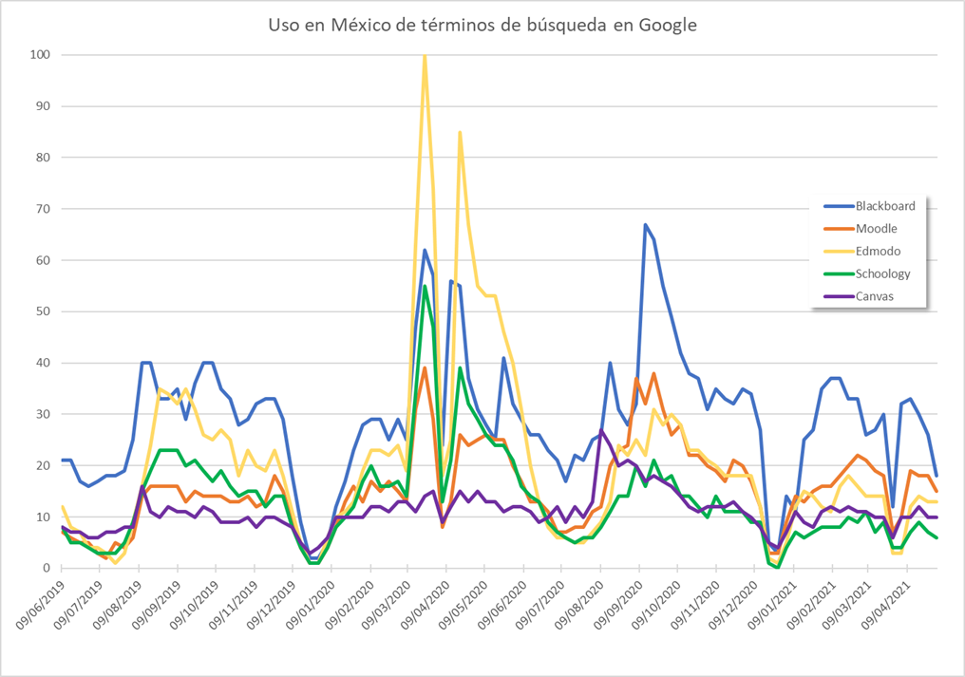
Inicio de pandemia en México
Fuente: Elaboración propia
La Figura 2, muestra información geográfica de los Sistemas de gestión de aprendizaje en México, por estado. Por cada estado, el color y su intensidad muestra el término de búsqueda predominante y qué tan elevado el interés relativo con respecto a los demás términos utilizados.

Figura 2. Términos de búsqueda predominantes por estado (junio 2019–junio 2021)
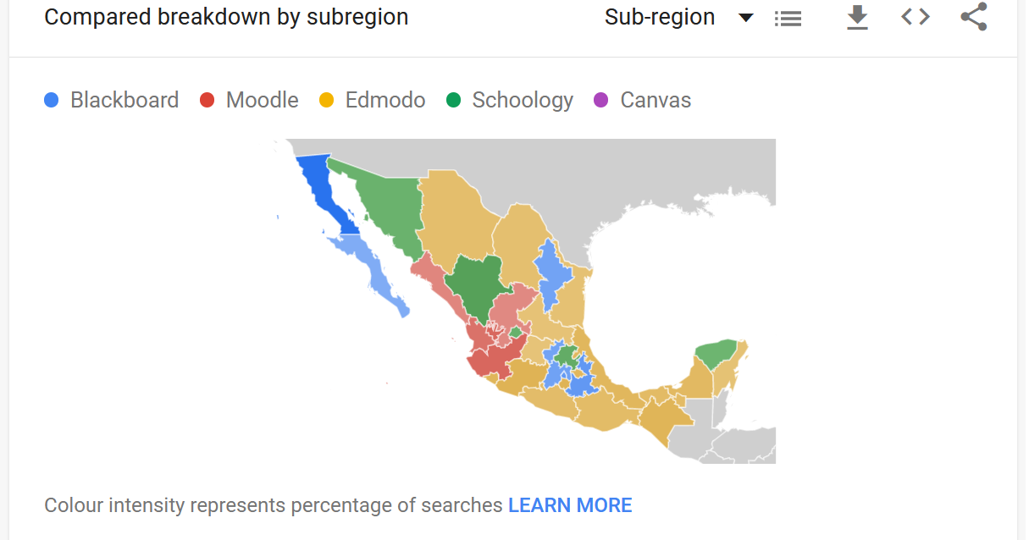
Fuente: Elaboración propia a través de la herramienta de Google Trends
El análisis de los términos de búsqueda relacionados con los Sistemas de gestión de aprendizaje reveló patrones distintivos de interés a través de los diferentes estados de México. Los datos recopilados de Google Trends mostraron variaciones significativas en la preferencia de plataformas según la región geográfica (véase Tabla 1).

Tabla 1. Porcentajes de cada término por estado
Estado | Blackboard | Moodle | Edmodo | Schoology | Canvas
Aguascalientes | 9% | 21% | 27% | 30% | 13%
Baja California | 77% | 10% | 7% | 1% | 5%
Baja California Sur | 28% | 14% | 19% | 14% | 25%
Campeche | 16% | 20% | 41% | 4% | 19%
Chiapas | 15% | 17% | 47% | 10% | 11%
Chihuahua | 11% | 24% | 35% | 17% | 13%
Ciudad de México | 44% | 12% | 24% | 7% | 13%
Coahuila | 15% | 21% | 33% | 15% | 16%
Colima | 3% | 18% | 46% | 24% | 9%
Durango | 3% | 15% | 23% | 52% | 7%
Estado de México | 37% | 9% | 23% | 23% | 8%
Guanajuato | 23% | 16% | 28% | 19% | 14%
Guerrero | 19% | 18% | 37% | 7% | 19%
Hidalgo | 11% | 15% | 26% | 36% | 12%
Jalisco | 13% | 52% | 16% | 9% | 10%
Michoacán | 14% | 14% | 49% | 13% | 10%
Morelos | 17% | 10% | 49% | 10% | 14%
Nayarit | 4% | 46% | 26% | 14% | 10%
Nuevo León | 36% | 4% | 15% | 14% | 31%
Oaxaca | 10% | 31% | 38% | 13% | 8%
Puebla | 45% | 14% | 21% | 14% | 6%
Querétaro | 36% | 12% | 9% | 25% | 18%
Quintana Roo | 12% | 15% | 30% | 23% | 20%
San Luis Potosí | 18% | 25% | 29% | 16% | 12%
Sinaloa | 9% | 35% | 17% | 16% | 23%
Sonora | 20% | 9% | 26% | 28% | 17%
Tabasco | 21% | 12% | 39% | 14% | 14%
Tamaulipas | 25% | 9% | 31% | 18% | 17%
Tlaxcala | 16% | 18% | 44% | 16% | 6%
Veracruz | 15% | 21% | 44% | 10% | 10%
Yucatán | 16% | 20% | 24% | 24% | 16%
Zacatecas | 5% | 33% | 29% | 22% | 11%
Fuente: Elaboración propia
El análisis de los patrones de búsqueda de Sistemas de Gestión de Aprendizaje revela tendencias significativas en diferentes estados de México. Edmodo emerge como la plataforma dominante, liderando las búsquedas en 15 estados, con porcentajes notables en Chiapas (47%), Colima (46%), Michoacán (49%) y Morelos (49%).
Por su parte, Blackboard muestra una presencia predominante en 6 estados, destacando particularmente en Baja California con un 77% de las búsquedas, seguido por Ciudad de México (44%) y Puebla (45%). Moodle presenta un liderazgo en 4 estados, con una presencia notable en Jalisco donde alcanza el 52% de las búsquedas, seguido por Nayarit (46%) y Sinaloa (35%). Schoology lidera en 4 estados, con su mayor presencia en Durango, donde alcanza el 52% de las búsquedas. Canvas, aunque presente en todos los estados, no lidera en ninguno, alcanzando sus mayores porcentajes en Nuevo León (31%) y Baja California Sur (25%).
La Figura 3, muestra la distribución porcentual agrupada por término, donde se hacen evidentes las diferencias en la distribución de cada término que, aunque la mayoría tienen comportamientos similares, se puede ver cómo Edmodo generó un interés relativo superior a los demás términos de manera consistente en los distintos estados del país.

Figura 3. Distribución de cada término de búsqueda acerca de los Sistemas de gestión del aprendizaje (junio 2019–junio 2021)
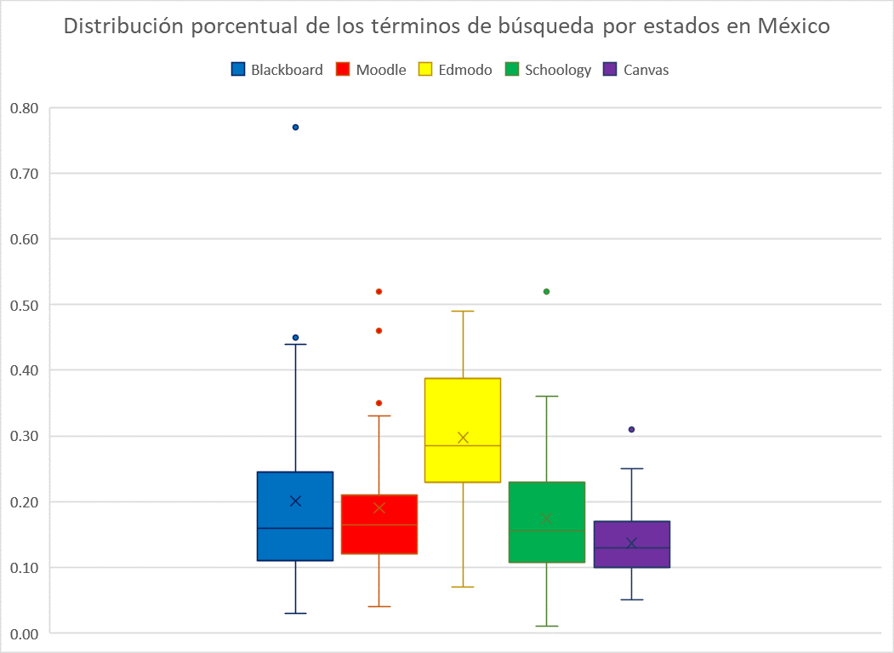
Fuente: Elaboración propia
En la Figura 4, se muestran cinco mapas, cada uno muestra el análisis individual de cada término de búsqueda, la información mostrada de forma individual implica que en los estados con el color más intenso tienen los valores porcentuales más elevados específicamente para ese término comparado consigo mismo en los demás estados.

Figura 4. Mapas con la información por estado de cada término de búsqueda individual relacionados con los Sistemas de gestión de aprendizaje.

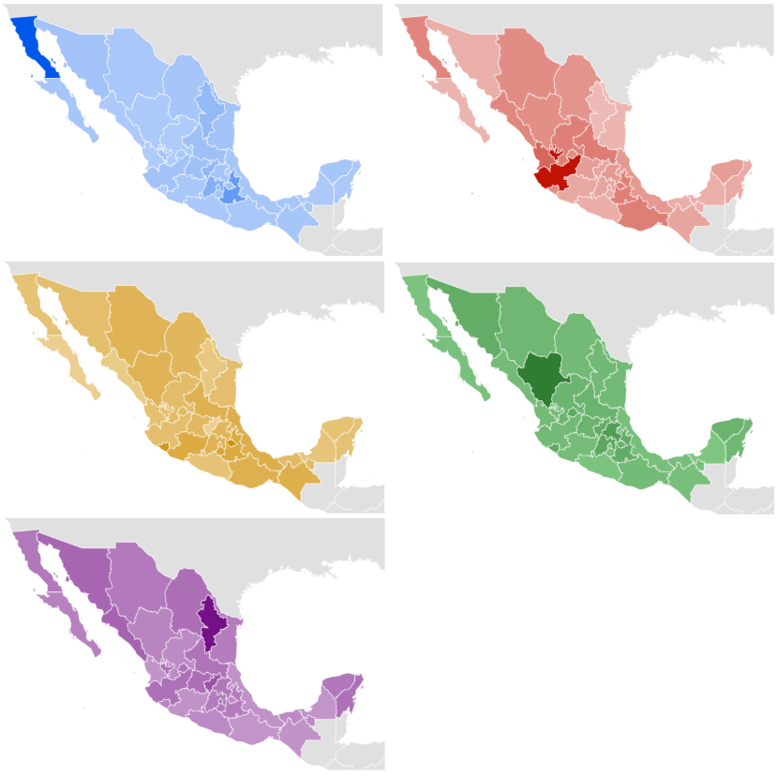
Nota. La intensidad del color refleja el interés relativo (%) del mismo término por estado. Período junio 2019–junio 2021.
Fuente: Elaboración propia con Google Trends.

Plataformas de comunicación por video en directo
La Figura 5, muestra los índices de búsqueda para los términos relacionados a plataformas de comunicación por video en directo en México desde un año antes de la pandemia hasta el 2 de mayo del 2021. Esta figura claramente muestra el súbito incremento de búsquedas acerca de estas plataformas a partir del inicio de la pandemia en el país, también es evidente la preponderancia del interés generado por la plataforma Zoom comparado con sus similares, siguiéndole muy por debajo Microsoft Teams y Google Meet que tuvo un repunte sobre Microsoft Teams entre agosto y septiembre.
Discord por su parte, aunque aumentó el interés al inicio de la pandemia, se mantuvo sin cambios a causa de los periodos escolares, siendo esto más notorio en el periodo vacacional de invierno, donde las búsquedas de los demás términos caen mientras las de Discord permanecen constantes, esto puede deberse a que esta plataforma es muy utilizada por videojugadores que probablemente continúen o incluso aumenten sus sesiones de juego durante periodos vacacionales.
Por último, la plataforma Cisco Webex tuvo un ligero aumento en índice de búsquedas, sin embargo no parece que fue una opción popular, al menos como para genera interés en la población de buscar información al respecto, quizá se deba a que esta plataforma se usa en Universidades y empresas desde tiempo atrás para ciertos tipos de videoconferencias y seminarios que quizá requieren más infraestructura, esto lo hizo una opción no viable para simples clases o reuniones laborales casuales en línea.

Figura 5. Índice semana de búsqueda (2019–2020) de plataformas de videoconferencia en México.
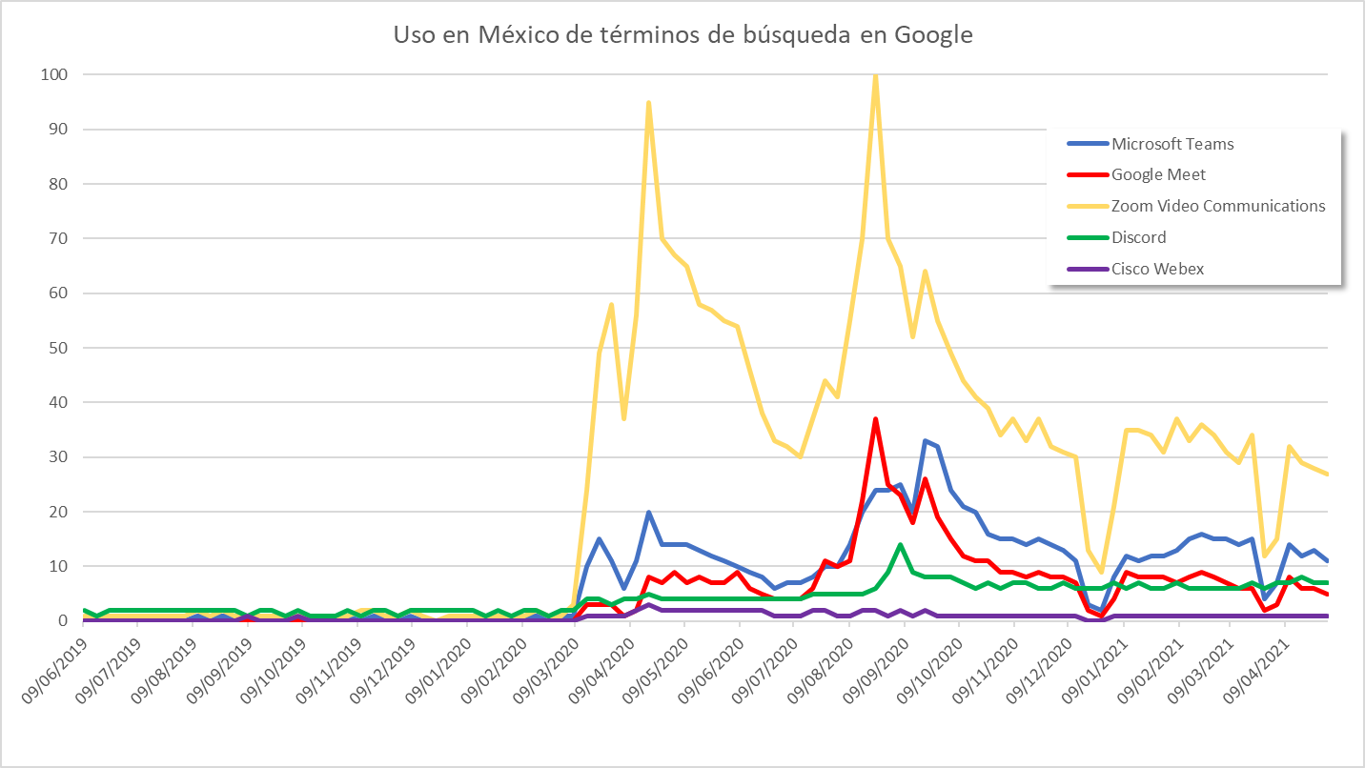
Inicio de pandemia en México
Nota. Línea roja: inicio de la contingencia por COVID-19 en México (marzo 2020).
Fuente: elaboración propia con Google Trends
Después de analizar los patrones de uso de los Sistemas de Gestión de Aprendizaje, resulta importante examinar las tendencias de adopción de las plataformas de comunicación por video, las cuales jugaron un papel crucial en la continuidad de las actividades educativas durante la pandemia. La Tabla 2 presenta un análisis detallado del comportamiento de búsqueda de estas herramientas por estado, revelando patrones distintivos en la preferencia de plataformas como Zoom, Microsoft Teams, Google Meet, Discord y Cisco Webex. Este análisis permite comprender cómo las diferentes regiones del país adaptaron sus necesidades de comunicación sincrónica a las diversas opciones disponibles en el mercado.

Tabla 2. Porcentajes de uso de los términos de búsqueda analizados por estados en México.
Estado | Microsoft Teams | Google Meet | Zoom | Discord | Cisco Webex
Hidalgo | 8% | 11% | 75% | 5% | 1%
Morelos | 14% | 13% | 65% | 7% | 1%
Sinaloa | 8% | 10% | 67% | 14% | 1%
Estado de México | 22% | 11% | 60% | 6% | 1%
Tlaxcala | 15% | 17% | 62% | 5% | 1%
Ciudad de México | 18% | 10% | 63% | 6% | 3%
Veracruz | 18% | 12% | 61% | 8% | 1%
Querétaro | 11% | 14% | 66% | 7% | 2%
Guerrero | 15% | 13% | 64% | 7% | 1%
Oaxaca | 14% | 17% | 60% | 8% | 1%
Chiapas | 11% | 20% | 61% | 7% | 1%
Durango | 7% | 14% | 67% | 10% | 2%
Puebla | 21% | 15% | 56% | 7% | 1%
Sonora | 19% | 9% | 55% | 16% | 1%
Baja California Sur | 12% | 8% | 63% | 16% | 1%
Michoacán | 13% | 16% | 62% | 8% | 1%
Yucatán | 17% | 15% | 56% | 11% | 1%
San Luis Potosí | 24% | 13% | 54% | 8% | 1%
Coahuila | 30% | 8% | 52% | 9% | 1%
Guanajuato | 33% | 9% | 50% | 7% | 1%
Nayarit | 8% | 15% | 63% | 12% | 2%
Nuevo León | 32% | 7% | 49% | 11% | 1%
Colima | 6% | 14% | 64% | 15% | 1%
Chihuahua | 16% | 12% | 58% | 12% | 2%
Campeche | 19% | 21% | 47% | 13% | <1%
Zacatecas | 8% | 27% | 55% | 9% | 1%
Quintana Roo | 14% | 12% | 59% | 14% | 1%
Aguascalientes | 28% | 12% | 47% | 10% | 3%
Jalisco | 12% | 14% | 60% | 12% | 2%
Tabasco | 38% | 10% | 40% | 11% | 1%
Baja California | 10% | 14% | 54% | 21% | 1%
Tamaulipas | 29% | 16% | 41% | 13% | 1%
Fuente: Elaboración propia
La distribución muestra cómo están distribuidos los datos y es evidente que la plataforma Zoom generó un interés mayor entre los usuarios del motor de búsqueda de Google (Figura 6).

Figura 6. Distribución estatal del interés relativo por plataforma de videoconferencia (junio 2019–junio 2021)
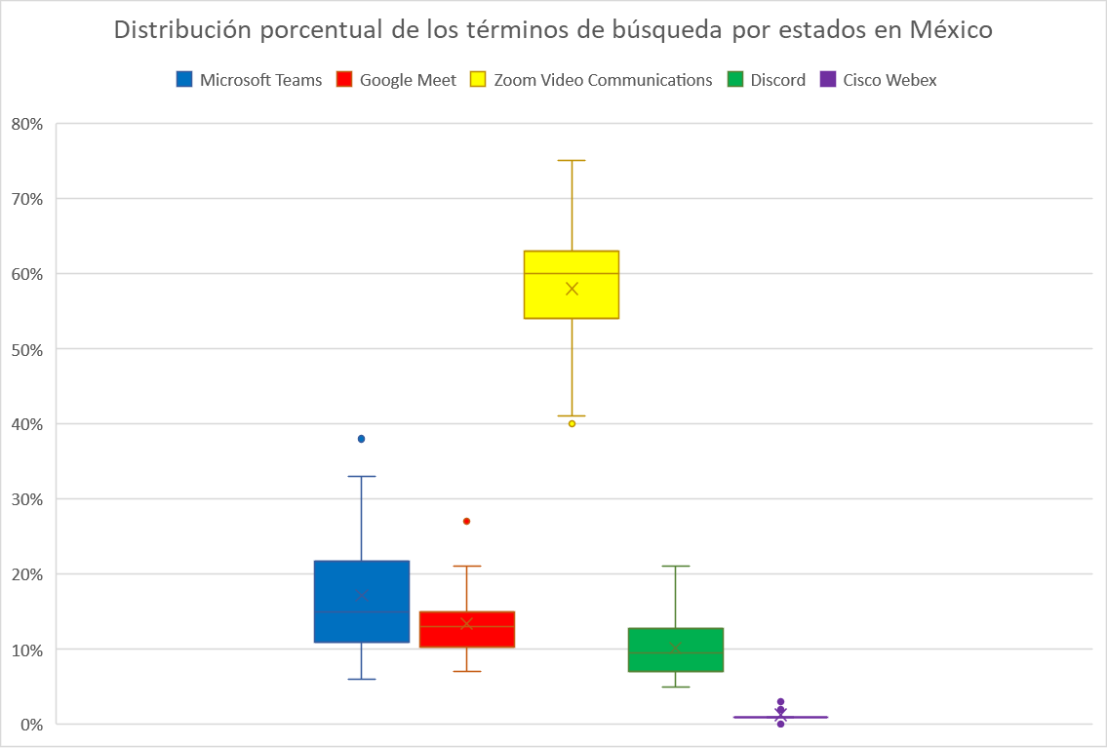
Fuente: Elaboración propia

Plataformas de formación en línea
En la Figura 7, se muestran las búsquedas realizadas en el buscador de Google referentes a las distintas plataformas de formación en línea, donde claramente se observó un interés grande en la plataforma de Khan Academy, que muestra a través del periodo de tiempo analizado un comportamiento cíclico y a partir de la pandemia un claro incremento en usuarios buscando a esta plataforma.
Figura 7. Uso en México de términos de búsqueda de plataformas de formación en línea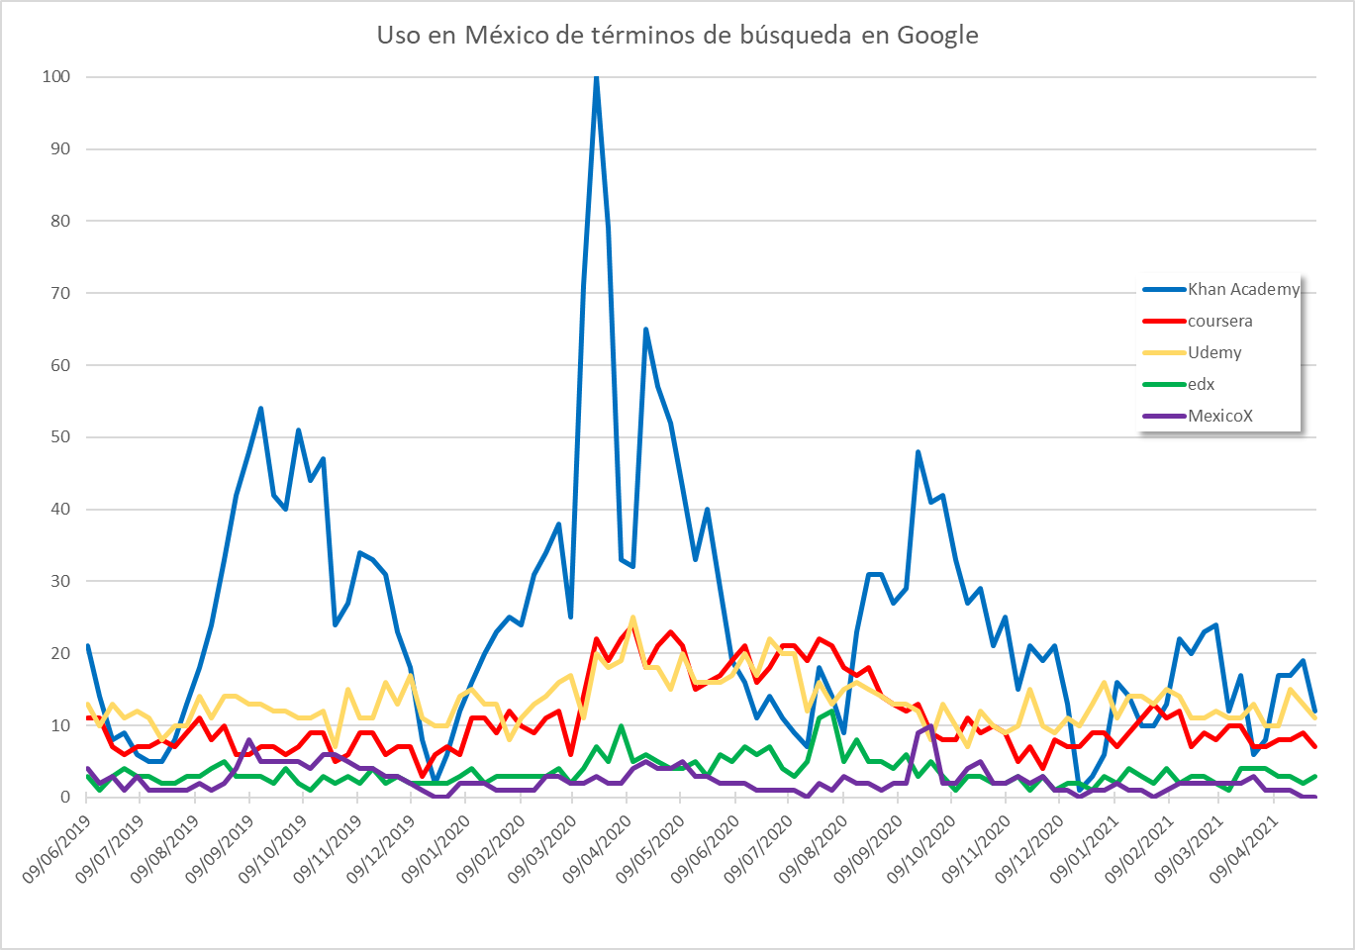
Inicio de pandemia en México
Fuente: Elaboración propia
Coursera y Udemy revelaron comportamientos similares con un ligero incremento a partir de la pandemia y plataformas como edX y MexicoX aunque muestran algunas alzas, el interés generado por estas no compitió con las otras opciones disponibles.
La Tabla 3 muestra la información desagregada por estados, en donde se puede constatar como predomina, en términos generales, el interés por Khan Academy, se observó solamente en los estados de Hidalgo y Yucatán donde Udemy se encuentra a la par con la plataforma de Khan Academy.

Tabla 3. Plataformas de formación en línea por estado. Valores normalizados; suma ≈ 100% por estado.
Estado | Khan Academy | Coursera | Udemy | edX | MexicoX
Aguascalientes | 55% | 13% | 22% | 7% | 3%
Baja California | 58% | 19% | 19% | 3% | 1%
Baja California Sur | 54% | 16% | 22% | 3% | 5%
Campeche | 43% | 22% | 20% | 7% | 8%
Chiapas | 59% | 14% | 14% | 7% | 6%
Chihuahua | 62% | 12% | 18% | 6% | 2%
Ciudad de México | 52% | 17% | 20% | 9% | 2%
Coahuila | 48% | 16% | 25% | 7% | 4%
Colima | 60% | 14% | 20% | 1% | 5%
Durango | 58% | 17% | 18% | 4% | 3%
Estado de México | 51% | 23% | 11% | 6% | 9%
Guanajuato | 59% | 18% | 14% | 4% | 5%
Guerrero | 37% | 18% | 34% | 7% | 4%
Hidalgo | 31% | 26% | 31% | 7% | 5%
Jalisco | 44% | 21% | 24% | 5% | 6%
Michoacán | 50% | 17% | 21% | 8% | 4%
Morelos | 61% | 11% | 15% | 7% | 6%
Nayarit | 41% | 21% | 30% | 7% | 1%
Nuevo León | 56% | 22% | 14% | 3% | 5%
Oaxaca | 55% | 16% | 18% | 6% | 5%
Puebla | 57% | 16% | 21% | 5% | 1%
Querétaro | 47% | 17% | 25% | 7% | 4%
Quintana Roo | 56% | 14% | 17% | 6% | 7%
San Luis Potosí | 42% | 19% | 29% | 7% | 3%
Sinaloa | 55% | 17% | 20% | 5% | 3%
Sonora | 42% | 24% | 23% | 5% | 6%
Tabasco | 48% | 20% | 22% | 6% | 4%
Tamaulipas | 72% | 9% | 12% | 3% | 4%
Tlaxcala | 68% | 10% | 11% | 5% | 6%
Veracruz | 52% | 18% | 20% | 5% | 5%
Yucatán | 32% | 22% | 32% | 9% | 5%
Zacatecas | 54% | 17% | 20% | 6% | 3%
Fuente: Elaboración propia
En cuanto a la distribución de búsquedas de plataformas de formación en línea por estados, la Figura 8 muestra patrones distintivos para cada plataforma. Khan Academy destacó significativamente con la mayor variabilidad y predominancia en las búsquedas, mostrando una mediana aproximada de 50% y alcanzando valores máximos cercanos a 70%. Después quedaron Udemy y Coursera, que presentan distribuciones similares entre sí, con medianas alrededor de 20%, aunque Udemy muestra una dispersión ligeramente mayor, como se evidencia en su rango intercuartílico más amplio. Por su parte, edX y MexicoX mostraron los niveles más bajos de búsqueda, con medianas inferiores a 10% y una variabilidad relativamente menor en comparación con las otras plataformas.

Figura 8. Distribución estatal del interés relativo por plataforma de formación en línea (junio 2019–junio 2021)
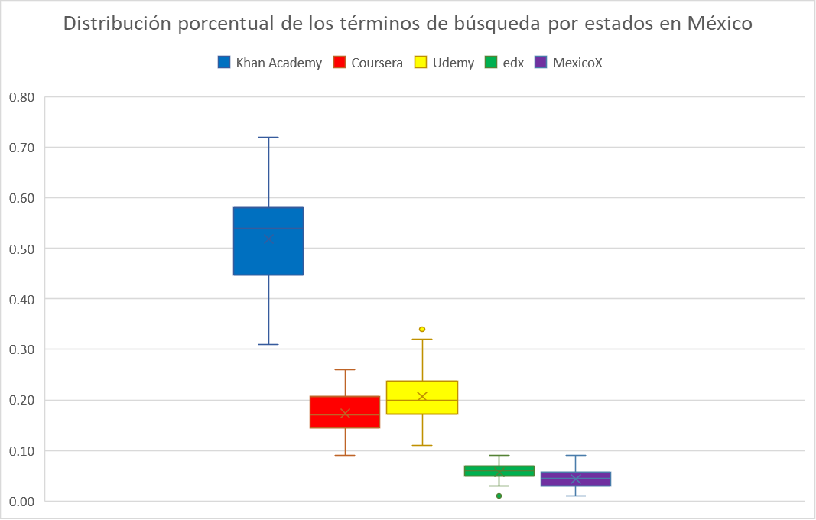
Fuente: Elaboración propia
El estudio reveló tres patrones principales de adopción tecnológica: (1) Predominio de herramientas gratuitas - Edmodo lideró en 15 estados (hasta 49% en Morelos), Khan Academy dominó en la mayoría de estados (hasta 72% en Tamaulipas), y Zoom fue el más utilizado (40–75%); (2) Concentración regional de plataformas comerciales - blackboard mostró alta adopción en estados específicos como Baja California (77%) y Ciudad de México (44%), mientras Moodle destacó en Jalisco (52%); (3) Patrones temporales consistentes - incrementos súbitos coincidentes con el inicio de la pandemia (marzo 2020) y comportamientos cíclicos alineados con períodos académicos, evidenciando una transformación estructural hacia la digitalización educativa con características regionales distintivas.

Discusiones
Los resultados obtenidos revelan patrones significativos en la adopción de tecnologías educativas en México durante la pandemia de COVID-19. En el ámbito de los Sistemas de gestión de aprendizaje, se observa que Edmodo representa la mayor proporción de búsquedas en LMS, en 15 estados analizados en el periodo 2019–2021, con porcentajes notables del 49% en Morelos y Michoacán, 47% en Chiapas y 46% en Colima. Sin embargo, estos hallazgos contrastan con la evidencia internacional. Subekti & Kurniawati (2022) documentaron una satisfacción del 78% con Google Classroom en comparación con el 65% con plataformas como Edmodo, Moodle, y Microsoft Teams, mientras que Zapata-Garibay et al. (2021), en su estudio con 341 académicos de más de 110 universidades mexicanas, identificaron a Google Classroom y Microsoft Teams como las plataformas dominantes.
Blackboard muestra porcentajes superiores al 40% en estados como Baja California (77%), Ciudad de México (44%) y Puebla (45%) en interés relativo dentro del periodo evaluado. Aunque los datos no permiten establecer correlaciones causales con el tipo de institución educativa, este patrón coincide con los hallazgos en adopción institucional de Zapata-Garibay et al. (2021), quienes reportaron que las universidades mexicanas adoptaron herramientas tecnológicas en un 91.8% de los casos, con una tendencia hacia plataformas comerciales de licencia comercial. La concentración de Blackboard en estos estados específicos podría reflejar decisiones institucionales previas a la pandemia que se mantuvieron durante la crisis, pero este tema es caso de otro estudio.
Por su parte, Moodle lidera en 4 estados, destacando Jalisco con 52% de las búsquedas, seguido por Nayarit (46%) y Sinaloa (35%). Esta preferencia regional por Moodle se alinea con estudios internacionales que destacan su adopción en instituciones que buscan soluciones de código abierto (Makruf et al., 2022). Schoology presenta liderazgo en 4 estados, con su mayor presencia en Durango (52%), mientras que Canvas no lidera en ningún estado (Ver Tabla 1), alcanzando sus mayores porcentajes en Nuevo León (31%) y Baja California Sur (25%).

Respecto a las plataformas de comunicación por video, Zoom emerge como la herramienta dominante en todos los estados, con porcentajes que oscilan entre el 40%–75% de las búsquedas, siendo Hidalgo el estado con mayor preferencia (75%). Estos resultados son consistentes con la literatura internacional. Hersh et al. (2024) reportaron una preferencia del 56.1% por Zoom en su estudio con 2,917 participantes, mientras que datos de Statista (2024) confirman un 55% de participación de mercado global para esta plataforma. El crecimiento exponencial de Zoom durante la pandemia es consistente con los observados en México.
La presencia significativa de Microsoft Teams en estados como Tabasco (38%) y Guanajuato (33%) se alinea con los hallazgos de estudios comparativos. Chapagai et al. (2023) encontraron que, aunque Zoom dominaba globalmente, existían variaciones regionales importantes influenciadas por moderadores como el consumo de datos y las políticas institucionales. En el contexto latinoamericano, la fuerte adopción de Teams pudiera deberse a instituciones educativas con infraestructura Microsoft preexistente, lo que podría explicar su mayor presencia en ciertos estados mexicanos.
En cuanto a las plataformas de formación en línea, Khan Academy destaca notablemente, alcanzando hasta un 72% de las búsquedas en Tamaulipas y manteniendo porcentajes superiores al 50% en la mayoría de los estados. Estos hallazgos requieren contextualización crítica y recordar que reflejan interés. No obstante, Khan Academy sí experimentó un crecimiento global sustancial durante la pandemia, con un incremento de 30 a 92 millones de minutos diarios de uso según reportes institucionales (Khan Academy, 2021). Específicamente para América Latina, México lideró la adopción de esta plataforma según datos de Airnow/Statista (2020), lo que da sustento a los altos porcentajes de búsqueda observados. Es importante enfatizar que estos porcentajes corresponden a índices de interés relativo generados por Google Trends y no a volúmenes absolutos de uso o de adopción institucional.
La distribución relativamente uniforme de Coursera y Udemy, con medianas alrededor del 20%, es congruente con estudios sobre plataformas MOOC durante la pandemia. Ahmad et al. (2022) señalaron la flexibilidad y accesibilidad como factores clave en la adopción de estas plataformas. Un estudio comparativo encontró que Coursera tenía la mayor usabilidad percibida entre las plataformas MOOC, mientras que datos de Class Central documentaron un incremento en matriculaciones de Coursera entre marzo y abril de 2020 (Shah, 2020). Esta adopción moderada pero consistente sugiere un interés creciente en la certificación profesional y el aprendizaje especializado, alineándose con las observaciones de Narang et al. (2021) sobre estrategias de contenido en plataformas de aprendizaje en línea.
La variabilidad observada entre estados en las preferencias tecnológicas encuentra respaldo en la literatura sobre factores determinantes de adopción tecnológica educativa. El meta-análisis de Betthäuser et al. (2023), que analizó 42 estudios de 15 países, identificó diferencias regionales sistemáticas en la adopción tecnológica, con países de ingresos medios como México mostrando déficits de aprendizaje significativamente mayores, esto, aunque no de manera directa puede influenciar las preferencias en la elección de plataformas educativas. Xue y Crompton (2024), en su análisis confirmaron que factores culturales y socioeconómicos actúan como moderadores críticos en las preferencias de plataformas educativas.
Los patrones temporales observados, con un claro punto de inflexión coincidente con el inicio de la pandemia en marzo de 2020, seguido por ciclos que corresponden a los períodos académicos, son consistentes con los hallazgos globales sobre adopción tecnológica educativa de emergencia. Hodges et al. (2020) distinguieron entre la "enseñanza remota de emergencia" inicial y la posterior consolidación de prácticas híbridas, un patrón que parece reflejarse en los datos mexicanos. Esta transición acelerada se alinea a las observaciones de Masalimova et al. (2022) sobre los desafíos tecnológicos y la necesidad de preparación docente continua, así como las de Bellini et al. (2021) sobre la eliminación de barreras físicas y temporales en la educación.
Por último, es importante mencionar algunas características del uso de Google Trends como fuente de datos y que deben tenerse en cuenta al interpretar los resultados. La herramienta ofrece índices de interés relativo y no volúmenes absolutos de búsqueda, por lo que no es posible estimar cantidades de usuarios o instituciones usando las plataformas. Además, los datos provienen de las búsquedas realizadas por usuarios de la herramienta y pueden verse influenciados por la notoriedad de las marcas o eventos mediáticos específicos, esto introduce posibles sesgos en interpretación.

Conclusiones
La pandemia del SARS-CoV-2 ha transformado significativamente el sector educativo global. Las medidas de confinamiento implementadas por los gobiernos para contener la propagación del virus obligaron a las instituciones educativas a enfrentar desafíos emergentes, catalizando una rápida transición hacia la modalidad virtual para mantener la continuidad del proceso enseñanza-aprendizaje.
Esta transición acelerada ha propiciado un ajuste en la comprensión y utilización de las plataformas educativas digitales. Estas herramientas tecnológicas dejaron de ser un complemento opcional para convertirse en el medio principal de interacción educativa, facilitando la creación de espacios virtuales colaborativos que han redefinido la dinámica del aprendizaje.
El análisis de las tendencias de búsqueda en Google Trends ha permitido identificar los patrones de interés y popularidad de las herramientas digitales educativas más utilizadas en México durante la pandemia de COVID-19. Los resultados revelan tres patrones principales para las categorías evaluadas: (1) el predominio de herramientas gratuitas como Edmodo, que lideró en 15 estados con porcentajes de hasta 49% en Morelos y Michoacán, Khan Academy que dominó en la mayoría de estados alcanzando hasta 72% en Tamaulipas, y Zoom que fue preferido con porcentajes entre 40%–75%; (2) la concentración regional de plataformas comerciales, donde Blackboard mostró alta adopción en estados específicos como Baja California (77%) y Ciudad de México (44%), mientras Moodle destacó particularmente en Jalisco (52%); y (3) patrones temporales consistentes con incrementos súbitos coincidentes con el inicio de la pandemia (marzo de 2020) y comportamientos cíclicos alineados con períodos académicos.
Los patrones observados revelan preferencias distintivas por región, sugiriendo que la adopción tecnológica podría ser influenciada por factores contextuales específicos que van más allá de las características técnicas de las plataformas. Estos hallazgos evidencian una transformación estructural hacia la digitalización educativa con características que reflejan las realidades locales de cada estado mexicano.
Los resultados de esta investigación tienen implicaciones significativas para los responsables de políticas educativas y estrategas institucionales. El análisis temporal muestra que los incrementos en las búsquedas de herramientas educativas digitales alineadas con el inicio de la pandemia en marzo de 2020, seguidos de patrones cíclicos que corresponden a los períodos académicos, lo que evidencia la necesidad de desarrollar estrategias proactivas para enfrentar futuras emergencias mientras se mantienen altos estándares educativos. Esto incluye el fortalecimiento de las competencias docentes en entornos virtuales, la renovación de métodos de evaluación y la adaptación de estrategias pedagógicas para ambientes en línea o híbridos.
El presente estudio documenta un período de transformación inesperado en el panorama educativo mexicano, donde las herramientas digitales experimentaron una adopción masiva y acelerada. Los hallazgos proporcionan evidencia empírica basada en el análisis de tendencias de búsqueda sobre las preferencias tecnológicas durante la crisis sanitaria y establecen una línea base para futuras investigaciones sobre la evolución y consolidación de estas prácticas en el escenario post-pandemia, donde la integración tecnológica se ha convertido en un componente fundamental del ecosistema educativo.

Futuras líneas
El presente estudio ha proporcionado una visión panorámica sobre la adopción de herramientas digitales educativas en México durante la pandemia de COVID-19. Sin embargo, estos hallazgos abren la puerta a diversas líneas de investigación que merecen ser exploradas en trabajos futuros.
En primer lugar, resultaría valioso desarrollar investigaciones que profundicen en los factores socioculturales y económicos que pueden influir los patrones regionales de adopción tecnológica identificados. La marcada preferencia por determinadas plataformas en áreas específicas del país sugiere la existencia de variables contextuales que podrían analizarse mediante estudios de casos múltiples o investigaciones mixtas considerando conectividad, equipamiento, lineamientos institucionales, etc.
Un segundo aspecto sería evaluar el impacto real a través de indicadores de desempeño, por ejemplo, de estas herramientas digitales en los resultados de aprendizaje y en el desarrollo de competencias digitales, tanto en estudiantes como en docentes. Esto permitiría trascender del análisis de popularidad hacia mediciones de efectividad pedagógica y apropiación tecnológica.
Por otra parte, la estabilización de patrones cíclicos en las búsquedas de plataformas educativas digitales tras el periodo crítico de la pandemia plantea interrogantes sobre la sostenibilidad de la transformación digital. Investigaciones longitudinales, como estudios de panel con docentes/alumnos/instituciones podrían examinar si esta integración tecnológica representa un cambio paradigmático permanente o una adaptación temporal en respuesta a la crisis.
Otro campo fértil para futuras investigaciones se relaciona con el desarrollo de modelos pedagógicos híbridos que integren de manera óptima las herramientas identificadas en este estudio. La creación y validación de estrategias didácticas específicas como el aprendizaje, la presencia social/cognitiva, la retención, el costo-efectividad, para entornos mixtos podría capitalizar las lecciones aprendidas durante la pandemia.
Finalmente, sería pertinente expandir el análisis comparativo hacia otros contextos latinoamericanos, explorando similitudes y diferencias en los patrones de adopción tecnológica educativa. Esto facilitaría la identificación de buenas prácticas transferibles y la comprensión de factores regionales que inciden en la transformación digital de la educación superior.
Estas líneas de investigación permitirían no solo profundizar en la comprensión del fenómeno estudiado, sino también generar conocimiento aplicable para la optimización de políticas educativas y estrategias institucionales en el escenario post-pandemia.

Referencias
Abushammala, M., Qazi, W., y Manchiryal, R. K. (2021). The impact of COVID-19 on the private higher education system and students in Oman. Journal of University Teaching and Learning Practice, 18(3).
Adamec, P., y Simane, M. (2021). Peception of online learning by students of university pedagogical study programs during COVID-19 pandemic. AD ALTA: Journal of Interdisciplinary Research, 11(2), 8-14.
Adelakun, I. S. (2020). Coronavirus (COVID-19) and Nigerian Education System: Impactos, Management, Responses, and Way Forward. Educational Journal, 3(4). https://doi.org/10.31058/j.edu.2020.34009
Ahmad, H. K., Wu, Z. Q., & Muhammad, B. A. (2022). ABiNE-CRS: course recommender system in online education using attributed bipartite network embedding. Applied Intelligence, 52(5), 5021-5039. https://doi.org/10.1007/s10489-022-03758-z
Airnow/Statista. (2020). Khan Academy app active users by country Latin America 2020. https://www.statista.com/statistics/1185851/monthly-active-users-khan-academy-app-android-latin-america-country/
Alakrash, H. M., y Razak, N. A. (2022). Education and the Fourth Industrial Revolution: Lessons from COVID-19. CMC-Computers Materials & Contrinua, 70(1), 951-962. https://doi.org/10.32604/cmc.2022.014288
Alkabaa, A. S. (2022). Effectiveness of using E-learning systems during COVID-19 in Saudi Arabia: Experiences and perceptions analysis of engineering students. Education and Information Technologies, 1-21. https://doi.org/10.1007/s10639-022-11054-z
Al-Mulla, A. Y., Abed, A. H., y Leabi, O. S. (2022). Distance Education During the COVID-19 Pandemic: A Cross-sectional Study Among Medical Students in Basrah (Iraq). International Journal of Early Childhood Special Education, 14(1), 640-646. https://doi.org/10.9756/INT-JECSE/V14I1.221076
Arday, J. (2022). Covid-19 and higher education: The Times They Are A'Changin. Educational Review, 74(3), 365-377. https://doi.org/10.1080/00131911.2022.2076462
Arriaza Westendorff, R. E., Mutch, C., y Mutch, N. T. (2021). When Covid-19 is only part of the picture: caring pedagogy in higher education in Guatemala. Pastoral Care in Education, 39(3), 236-249. https://doi.org/10.1080/02643944.2021.1938648
Basaran, S., y Mohammed, R. K. (2020). Usability Evaluation of Open Source Learning Management Systems. International Journal of Advanced Computer Science and Applications, 11(6), 400-410.
Bellini, M. I., Pengel, L., Potena, L., Segantini, L., & ESOT COVID‐19 Working Group. (2021). COVID‐19 and education: restructuring after the pandemic. Transplant International, 34(2), 220-223. https://doi.org/10.1111/tri.13788
Betthäuser, B. A., Bach-Mortensen, A. M., & Engzell, P. (2023). A systematic review and meta-analysis of the evidence on learning during the COVID-19 pandemic. Nature Human Behaviour, 7(3), 375-385. https://doi.org/10.1038/s41562-022-01506-4
Brammer, S., & Clark, T. (2020). COVID‐19 and management education: Reflections on challenges, opportunities, and potential futures. British journal of Management, 31(3), 453.
Brewer, P. E., Mitchell, A., Sanders, R., Wallace, P., y Wood, D. D. (2015). Teaching and Learning in Cross-Disciplinary Virtual Teams. IEEE Transactions on Professional Communication, 58(2), 208-229. https://doi.org/10.1109/TPC.2015.2429973
Brodeur, A., Clark, A., Fleche, S., & Powdthavee, N. (2021). COVID-19, lockdowns and well-being: Evidence from Google Trends. Journal of Public Economics, 193, 104346. https://doi.org/10.1016/j.jpubeco.2020.104346
Butnaru, G. I., Nitja, V., Anichiti, A., y Brinza, G. (2021). The Effectiveness of Online Education during Covid 19 Pandemic - A Comparative Analysis between the Perceptions of Academic Students and High School Students from Romania. Sustainability(13), 5311.
Cavus, N., Mohammed, Y. B., y Yakubu, M. N. (2021). Determinants of Learning Management Systems during COVID-19 Pandemic for Sustainable Education. Sustainability, 13(9), 5189. https://doi.org/10.3390/su13095189
Chapagai, P. P., Tarry, R., & Zangmo, T. (2023). Comparative study between Zoom and Google Meet for 21st century education in Royal Thimphu College. International Journal of Educational Technology, 15(2), 89-102.
Correl-Almuzara, A., Lopez-Belmonte, J., Marin-Marin, J. A., y Moreno-Gurrero, A. J. (2021). COVID-19 in the Field of Education: State of the Art. Sustainability, 13(10). https://doi.org/10.3390/su13105452
Cuaton, G. P. (2020). Philippine Higher Education Institutions in the Time of COVID-19 Pandemic. Revista Romaneasca Pentru Educatie Multimensionala, 12(1), 61-70. https://doi.org/10.18662/rrem/12.1sup2/247
Dawadi , S., Giri, R., y Simkhada, P. (2020). Impact of COVID-19 on the education sector in Nepal-challenges and coping strategies. SAGE Open Preprints. https://doi.org/10.31124/advance.12344336.v1
Díaz, M. C., y Walsh, B. M. (2021). Telesimulation-based education during COVID-19. The Clinical Teacher, 18(2), 121-125. https://doi.org/10.1111/tct.13273
Die, H., y Lianhong, L. (2022). Research on the Optimization of the Physical Education Teaching Mode Based on Cluster Analysis under the Background of Big Data. Scientific Programming, 6340526. https://doi.org/10.1155/2022/6340526
Dovi, K., Chiarelli, J., y Franco, J. (2021). Service-Learning for a Multiple Learning Modality Environment. Journal of Chemical Education, 98(6), 2005-2011. https://doi.org/10.1021/acs.jchemed.0c01475
Erkut, E. (2020). Covid-19 sonrası yükseköğretim. Yükseköğretim Dergisi, 10(2), 125-133. https://doi.org/10.2399/yod.20.002
Essa, M. M., Subramanian, K. P., y Jayasuriya, H. P. (2020). COVID-19 Impact on Undergraduate Education: Academicians' Perspective. Journal of Health and Allied Sciences Nu, 10(3), 138-139. https://doi.org/10.1055/s-0040-1718609
Google. (2022). Trends Help. FAQ about Google Trends data - Trends Help, https://support.google.com/trends/answer/4365533?hl=en; 13/07/2022.
Hersh, M., Leporini, B., & Buzzi, M. (2024). A comparative study of disabled people's experiences with the video conferencing tools Zoom, MS Teams, Google Meet and Skype. Behaviour & Information Technology, 43(5), 892-911. https://doi.org/10.1080/0144929X.2023.2286533
Hodges, C., Moore, S., Lockee, B., Trust, T., & Bond, A. (2020). The difference between emergency remote teaching and online learning. EDUCAUSE Review. https://er.educause.edu/articles/2020/3/the-difference-between-emergency-remote-teaching-and-online-learning
Hoofman, J., y Secord, E. (2021). The Effect of COVID-19 on Education. Pediatrics Clinics of North America, 68(5), 1071-1079. https://doi.org/10.1016/j.pcl.2021.05.009
Iivari , N., Sharma, S., y Ventä-Olkkonen, L. (2020). Digital transformation of everyday life - How COVID-19 pandemic transformed the basic education of the young generation and why information management research should care? International Journal of Information Management. https://doi.org/10.1016/j.ijinfomgt.2020.102183
Jallow, H., Renukappa, S., & Suresh, S. (2021). The impact of COVID-19 outbreak on United Kingdom infrastructure sector. Smart and sustainable built environment, 10(4), 581-593.
Khan Academy. (2021). Khan Academy 2020 Annual Report. https://www.khanacademy.org/about/annualreport
Krouska, A., Troussas, C., y Virvou, M. (2019). SN-Learning: An exploratory study beyond e-learning and evaluation of its applications using EV-SNL framework. Journal of Computer Assisted Learning, 35(2), 168-177. https://doi.org/10.1111/jcal.12330
Makruf, I., Rifa'i, A. A., & Triana, Y. (2022). Moodle-Based Online Learning Management in Higher Education. International Journal of Instruction, 15(1), 135-152. https://doi.org/10.29333/iji.2022.1518a
Masalimova, A. R., Khvatova, M. A., Chikileva, L. S., Zvyagintseva, E. P., Stepanova, V. V., y Melnik, M. (2022). Distance Learning in Higher Education During Covid-19. Frontiers in Education, 7. https://doi.org/10.3389/feduc.2022.822958
Menekşe, A., y Camgöz Akdağ, H. (2022). Distance education tool selection using novel spherical fuzzy AHP EDAS. Soft Computing, 26(4), 1617-1635. https://doi.org/10.1007/s00500-022-06763-z
Menon, P., Pande, V., Jadhav, S., y Agarkhedar, S. (2021). Perception of faculty and students about E-learning–its feasibility, acceptance, and implementation in COVID pandemic crisis. Journal of Marine Medical Society, 23(2), 167-170. https://doi.org/10.4103/jmms.jmms_25_21
Morefield, S., y Janeiro, M. G. (2020). Using Learning Management Systems to Provide 4-H Programming During the COVID-19 Pandemic and Beyond. Journal of Extension, 58(6).
Moukali, K. H., y Saeed, M. N. (2017). An overview of the interactive learning management system of Jazan University, Saudi Arabia. Information Technologies and Learning Tools, 58(2), 108-117. https://doi.org/10.33407/itlt.v58i2.1496
Narang, U., Yadav, M. S., & Rindfleisch, A. (2021). The "Idea Advantage": How Content Sharing Strategies Impact Engagement in Online Learning Platforms. Journal of Marketing Research, 59(1), 61-78. https://doi.org/10.1177/00222437211017828
Ohnigian, S., Richards, J. B., Monette, D. L., y Roberts, D. H. (2021). Optimizing Remote Learning: Leveraging Zoom to Develop and Implement Successful Education Sessions. Journal of Medical Education and Curricular Development. https://doi.org/10.1177/23821205211020760
Pham, T. D., Dwyer, L., Su, J. J., & Ngo, T. (2021). COVID-19 impacts of inbound tourism on Australian economy. Annals of Tourism Research, 88, 103179.
Pham, T. D., Dwyer, L., Su, J. J., y Ngo, T. (2021). COVID-19 impacts of inbound tourism on Australian economy. Annals of Tourism Research, 88, 103179.
Pullan, S., y Dey, M. (2021). Vaccine hesitancy and anti-vaccination in the time of COVID-19: A Google Trends analysis. Vaccine, 39(14), 1877-1881. https://doi.org/10.1016/j.vaccine.2021.03.019
Ratten, V., & Jones, P. (2021). Covid-19 and entrepreneurship education: Implications for advancing research and practice. The International Journal of Management Education, 19(1), 100432.
Restuati, M., Nasution, M. Y., Pulungan, A. S., Pratiwi, N., y Safirah, B. (2021). Improvement Efforts for Student Learning Outcomes and Motivation using Edmodo during the COVID-19 Pandemic. International Journal of Education in Mathematics Science and Technology, 9(4), 614-624. https://doi.org/10.46328/ijemst.1974
Sahin, M., y Yurdugul, H. (2020). Learners' Needs in Online Learning Environments and Third Generation Learning Management Systems (LMS 3.0). Technology Knowledge and Learning, 27(1), 33-48. https://doi.org/10.1007/s10758-020-09479-x
Sánchez-Morales, L. N., Alor-Hernandez, G., Rosales-Morales, V., Cortes-Camarillo, C. A., y Sanchez-Cervantes, J. L. (2020). Generating educational mobile applications using UIDPs identified by artificial intelligence techniques. Computer Standards & Interfaces, 70. https://doi.org/10.1016/j.csi.2019.103407
Saura, G. (2020). Digital philanthrocapitalism in education: Covid-19, UNESCO, Google, Facebook, and Microsoft. Teknocultura: Revista de Cultura Digital y Movimientos Sociales, 17(2), 159-168. https://doi.org/10.5209/TEKN.69547
Shah, D. (2020). MOOCwatch 23: Pandemic brings MOOCs back in the spotlight. https://www.classcentral.com/report/moocwatch-23-moocs-back-in-the-spotlight/
Sharda, P., y Bajpai, M. K. (2021). Online Learning and Teaching using Google Classroom during the COVID-19 Pandemic. Desidoc Journal of Library & Information Technology, 41(5), 352-357. https://doi.org/10.14429/djlit.41.5.16205
Sharov, S., Kolmakova, V., Sharova, T., y Pavlenko, A. (2021). Analysis of MOOC on Programming for IT Specialist Training. International Journal of Emerging Technologies in Learning, 16(22), 113-128.
Sobral, S. R., Jesus-Silva, N., Cardoso, A., y Moreira, F. (2021). EU27 Higher education institutions and COVID-19, Year 2020. International Journal of Environmental Research and Public Health, 18(11), 5963. https://doi.org/10.3390/ijerph18115963
Son, N. T., Jaafar, J., Aziz, I. A., y Anh, B. N. (2021). Meta-Heuristic Algorithms for Learning Path Recommender at MOOC. IEEE Access, 9, 59093-59107. https://doi.org/10.1109/ACCESS.2021.3072222
Statista. (2024). Videoconferencing software market share worldwide 2024. Survey, 2024 https://www.statista.com/statistics/1331323/videoconferencing-market-share/
Subekti, A. S., & Kurniawati, L. A. (2022). The use of Google Classroom among students during the COVID-19 pandemic: A review. International Journal of Learning, Teaching and Educational Research, 21(7), 195-210.
Tarteer, S., Badah, A., y Khlaif, Z. N. (2022). Employing Google Classroom to Teach Female Students during the COVID-19 Pandemic. Computers in the Schools, 38(4), 300-321. https://doi.org/10.1080/07380569.2021.1988318
Tenda, P. E., Hilaria, M., Upa, M. S., y Rahmat, E. G. (2021). Effectiveness of Google Classroom and Edmodo in online learning during the COVID-19 pandemic among pharmacy students of Health Polytechnic of Health Ministry Kupang, Indonesia. Pharmacy Education, 21(1), 833-837. https://doi.org/10.46542/pe.2021.211.833837
Treve, M. (2021). What COVID-19 has introduced into education: challenges Facing Higher Education Institutions (HEIs). Higher Education Pedgogies, 6(1), 212-227. https://doi.org/10.1080/23752696.2021.1951616
Varoni, E. M., Sardella, A., Lodi, G., Iriti, M., y Carrassi, A. (2022). COVID-19 and Dental Education: the Experience of the Dental School from the University of Milan. Medical Science Educator, 32(2), 537-544. https://doi.org/10.1007/s40670-022-01531-y
Wang, C., Pan, R., Wan, X., Tan, Y., Xu, L., McIntyre, R. S., ... & Ho, C. (2020). A longitudinal study on the mental health of general population during the COVID-19 epidemic in China. Brain, behavior, and immunity, 87, 40-48.
Welch, A. (2022). COVID Crisis, Culture Wars and Australian Higher Education. Higher Education Policy, 1-19. https://doi.org/10.1057/s41307-022-00265-1
Wiyono, B. B., Indeswari, H., y Prestiadi, D. (2021). The Use of Technology-Based Communication Media in The Teaching-Learning Interaction of Educational Study Programs in The Pandemic of Covid 19. 11th IEEE International Conference on Electronics Information and Emergency Communication (ICEIEC) (pp. 103-107). Beijing, China.
Xue, E., & Crompton, H. (2024). Factors influencing behavioral intention to use e-learning in higher education during the COVID-19 pandemic: A meta-analytic review based on the UTAUT2 model. Education and Information Technologies, 29(2), 1523-1548. https://doi.org/10.1007/s10639-024-13299-2
Yassine, S., Kadry, S., y Sicilia, M. A. (2020). Statistical Profiles of Users' Interactions with Videos in Large Repositories: Mining of Khan Academy Repository. KSII Transactions on Internet and Information Systems, 14(5), 2101-2121. https://doi.org/10.3837/tiis.2020.05.013
Zapata, M. (2016). Learning Management Systems. RED: Revista de Educación a Distancia(50). https://doi.org/10.6018/red/50/
Zapata-Garibay, R., González-Fagoaga, J. E., Asadi-González, A. A., Rodríguez-Hernández, A. A., Plascencia-López, I., Meza-Rodríguez, E. B., González-Fagoaga, C. J., & Tavarez-Avendaño, J. D. (2021). Higher education teaching practices experience in Mexico, during the emergency remote teaching implementation due to COVID-19. Frontiers in Education, 6, 628158. https://doi.org/10.3389/feduc.2021.628158

Rol de Contribución | Autor (es)
Conceptualización | DANIEL ALEJANDRO GONZÁLEZ BANDALA
Metodología | DANIEL ALEJANDRO GONZÁLEZ BANDALA
Software | DANIEL ALEJANDRO GONZÁLEZ BANDALA
Validación | «principal»  DR. DANIEL ALEJANDRO GONZÁLEZ BANDALA  «que apoya»  DR. FRANCISCO ISAÍ MORALES SÁENZ  DR. LEONARDO REYES AYALA
Análisis Formal | DANIEL ALEJANDRO GONZÁLEZ BANDALA
Investigación | «principal»  DR. DANIEL ALEJANDRO GONZÁLEZ BANDALA  «que apoya»  DR. FRANCISCO ISAÍ MORALES SÁENZ
Recursos | DANIEL ALEJANDRO GONZÁLEZ BANDALA
Curación de datos | «principal»  DR. DANIEL ALEJANDRO GONZÁLEZ BANDALA  «que apoya»  DR. FRANCISCO ISAÍ MORALES SÁENZ
Escritura - Preparación del borrador original | «principal»  DR. FRANCISCO ISAÍ MORALES SÁENZ  «que apoya»  DR. DANIEL ALEJANDRO GONZÁLEZ BANDALA  DR. LEONARDO REYES AYALA
Escritura - Revisión y edición  «igual» | DR. FRANCISCO ISAÍ MORALES SÁENZ  DR. DANIEL ALEJANDRO GONZÁLEZ BANDALA
Visualización | «principal»  DR. DANIEL ALEJANDRO GONZÁLEZ BANDALA  «que apoya»  DR. FRANCISCO ISAÍ MORALES SÁENZ  DR. LEONARDO REYES AYALA
Supervisión | «igual»  DR. DANIEL ALEJANDRO GONZÁLEZ BANDALA  DR. FRANCISCO ISAÍ MORALES SÁENZ  DR. LEONARDO REYES AYALA
Administración de Proyectos | «igual»  DR. FRANCISCO ISAÍ MORALES SÁENZ  DR. LEONARDO REYES AYALA
Adquisición de fondos | «igual»  DR. DANIEL ALEJANDRO GONZÁLEZ BANDALA  DR. FRANCISCO ISAÍ MORALES SÁENZ  DR. LEONARDO REYES AYALA

